Министерство науки и высшего образования Российской Федерации Федеральное государственное автономное образовательное учреждение высшего образования

**«Пермский национальный исследовательский политехнический университет»**

Электротехнический факультет

Кафедра «Информационные технологии и автоматизированные системы» направление подготовки: 09.03.04 – «Программная инженерия»

**Лабораторная работа №9.**

**«Строковый ввод-вывод»**

Выполнил студент гр. РИС-24-2б

Молочко Артём Анатольевич

Проверил:

Доц. Каф. ИТАС

Ольга Андреевна Полякова

(оценка) (подпись)

(дата)

г. Пермь, 2025

**Постановка задачи**

Создать текстовый файл F1 не менее, чем из 10 строк и

записать в него информацию.

1) Скопировать из файла F1 в файл F2 все строки, в которых

содержится не менее двух одинаковых слов.

2) Определить номер слова, в котором больше всего цифр.

**Анализ задачи**

1. **Чтение файла F1**:
   * Программа открывает файл F1.txt для чтения и проверяет, успешно ли он открыт. Если файл не открывается, выводится сообщение об ошибке.
   * Считываются строки из файла, и подсчитывается их количество. Это необходимо для выделения памяти под массив строк и слов.
2. **Разбиение строк на слова**:
   * Для каждой строки программа использует функцию strtok, чтобы разбить её на слова по разделителям (пробел, табуляция, новая строка).
   * Количество слов в каждой строке сохраняется в массиве count_w, а сами слова — в двумерном массиве words.
3. **Поиск строк с повторяющимися словами**:
   * Для каждой строки программа проверяет, есть ли в ней хотя бы два одинаковых слова. Это делается с помощью вложенных циклов, которые сравнивают каждое слово с остальными в строке.
   * Если строка содержит повторяющиеся слова, она записывается в файл F2.txt.
4. **Поиск слова с наибольшим количеством цифр**:
   * Программа проходит по всем словам в каждой строке и подсчитывает количество цифр в каждом слове.
   * Запоминается слово с максимальным количеством цифр, а также его позиция (номер строки и номер слова в строке).

**Блок-схема**

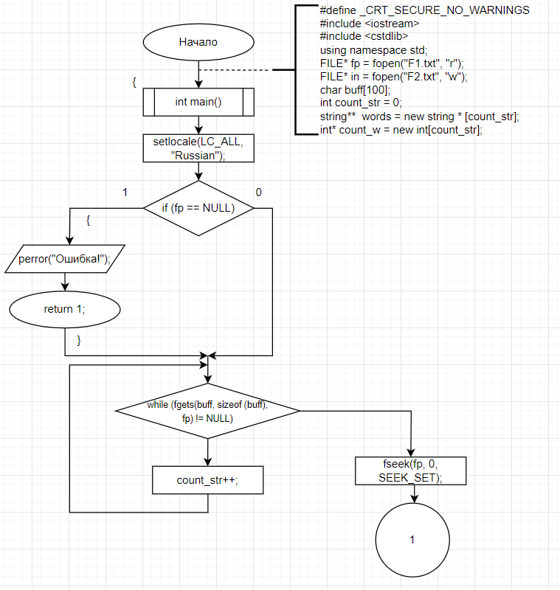

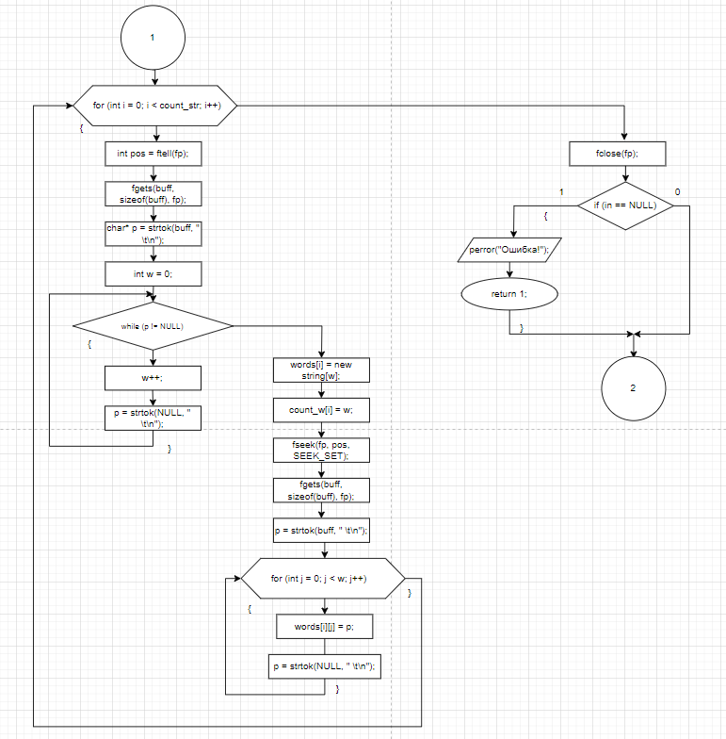

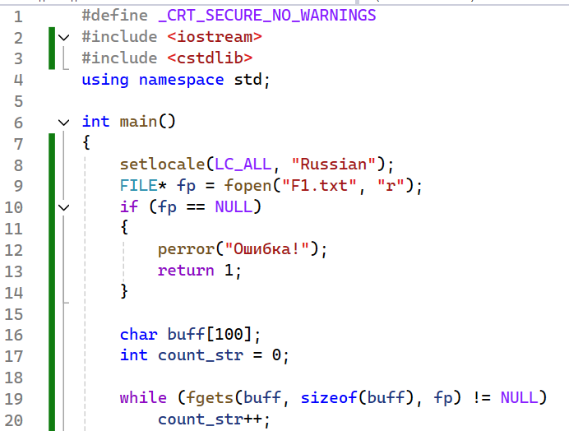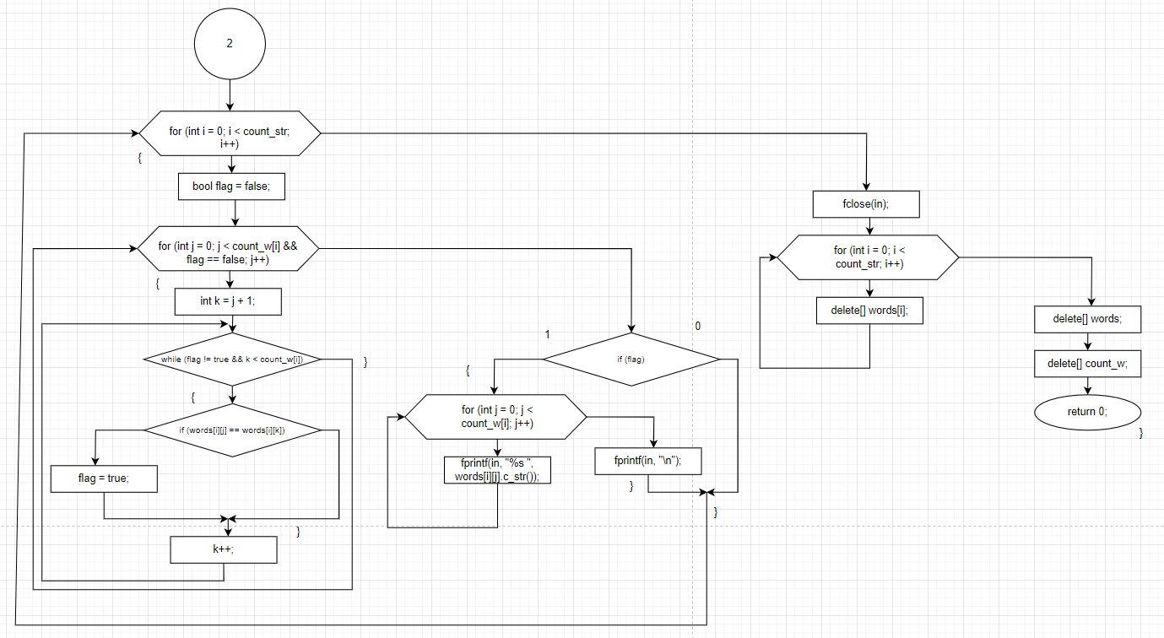**Код программы**

